СОГЛАСИЕ
НА ОБРАБОТКУ ПЕРСОНАЛЬНЫХ ДАННЫХ
Я, ______________________________________________________________________,
^{(ФИО)}
паспорт ___________ выдан _____________________________________________________,
(серия, номер) (когда и кем выдан)
адрес регистрации:_____________________________________________________________,
даю свое согласие на обработку в ________________________________________________
^{(наименование организации)}
моих персональных данных, относящихся исключительно к перечисленным ниже категориям персональных данных: фамилия, имя, отчество; пол; дата рождения; контактный телефон (при наличии); гражданство; СНИЛС (при наличии); реквизиты документа, удостоверяющего личность; наименование образовательной организации, в которой я осваиваю образовательные программы среднего общего образования; номер класса (при наличии); форма обучения; об отнесении меня к категории лиц с ограниченными возможностями здоровья, детей-инвалидов или инвалидов; об отнесении меня к категории лиц, обучающихся в специальных учебно-воспитательных учреждениях закрытого типа, а также в учреждениях, исполняющих наказание в виде лишения свободы, лиц, получающих среднее общее образование в рамках освоения образовательных программ среднего профессионального образования, в том числе образовательных программ среднего профессионального образования, интегрированных с образовательными программами основного общего и среднего общего образования; об отнесении меня к категории лиц, обучающихся по образовательным программам среднего общего образования, изучавших родной язык из числа языков народов Российской Федерации и литературу народов Российской Федерации на родном языке из числа языков народов Российской Федерации и выбравших экзамен по родному языку и (или) родной литературе для сдачи ГИА; о наличии у меня допуска к ГИА; о перечне учебных предметов, выбранных мною для сдачи ГИА, форме ГИА; результаты итогового сочинения (изложения); результаты ГИА-11 по учебным предметам.
Я даю согласие на использование персональных данных исключительно в целях формирования федеральной информационной системы обеспечения проведения государственной итоговой аттестации обучающихся, освоивших основные образовательные программы основного общего и среднего общего образования, и приема граждан в образовательные организации для получения среднего профессионального и высшего образования (ФИС) и региональной информационной системы обеспечения проведения государственной итоговой аттестации обучающихся, освоивших основные образовательные программы основного общего и среднего общего образования (РИС), а также на хранение данных об этих результатах на электронных носителях.
Настоящее согласие предоставляется мной на осуществление действий в отношении моих персональных данных, которые необходимы для достижения указанных выше целей, включая (без ограничения) сбор, систематизацию, накопление, хранение, уточнение (обновление, изменение), использование, передачу третьим лицам для осуществления действий по обмену информацией (операторам ФИС и РИС), обезличивание, блокирование персональных данных, а также осуществление любых иных действий, предусмотренных действующим законодательством Российской Федерации.
Я проинформирован, что____________________________________________________________
^{(наименование организации)}
гарантирует обработку моих персональных данных в соответствии с действующим законодательством Российской Федерации как неавтоматизированным, так и автоматизированным способами.
Данное согласие действует до достижения целей обработки персональных данных или в течение срока хранения информации.
Данное согласие может быть отозвано в любой момент по моему письменному заявлению.
Я подтверждаю, что, давая такое согласие, я действую по собственной воле и в своих интересах.

"____" ___________ 20__ г. _____________ /_________________/
Подпись Расшифровка подписи

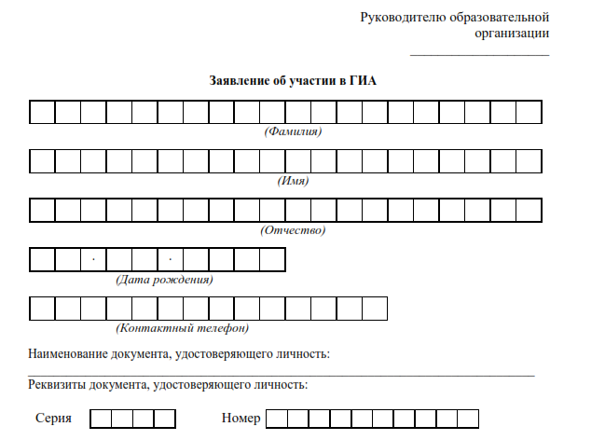

Пол: |  | Мужской |  | Женский,  Нам

Прошу зарегистрировать меня для участия в ГИА по следующим учебным предметам:

Наименование учебного предмета | Отметка о выборе | Выбор даты или периода проведения* в соответствии с единым расписанием проведения ЕГЭ
Русский язык
Математика (базовый уровень)
Математика (профильный уровень)
Физика
Химия
Информатика и ИКТ
Биология
История
География
Английский язык (письменная часть)
Английский язык (устная часть)
Немецкий язык (письменная часть)
Немецкий язык (устная часть)
Французский язык (письменная часть)
Французский язык (устная часть)
Испанский язык (письменная часть)
Испанский язык (устная часть)
Китайский язык (письменная часть)
Китайский язык (устная часть)
Обществознание
Литература
*Укажите «ДОСР» для выбора досрочного периода, «ОСН» - основного периода и «РЕЗ» - резервные сроки. Выпускники прошлых лет вправе участвовать в ЕГЭ в досрочный период и (или) в резервные сроки основного периода проведения ЕГЭ.

Прошу для сдачи ЕГЭ создать условия, учитывающие состояние здоровья, особенности психофизического развития, подтверждаемые:
копией рекомендаций психолого-медико-педагогической комиссии
оригиналом или заверенной в установленном порядке копией справки, подтверждающей факт установления инвалидности, выданной федеральным государственным учреждением медико-социальной экспертизы
Указать дополнительные условия, учитывающие состояние здоровья, особенности психофизического развития:
Увеличение продолжительности выполнения экзаменационной работы ЕГЭ на 1,5 часа
Увеличение продолжительности выполнения экзаменационной работы ЕГЭ по иностранным языкам (раздел «Говорение») на 30 минут

(иные дополнительные условия/материально-техническое оснащение, учитывающие состояние здоровья, особенности психофизического развития)
Согласие на обработку персональных данных прилагается.
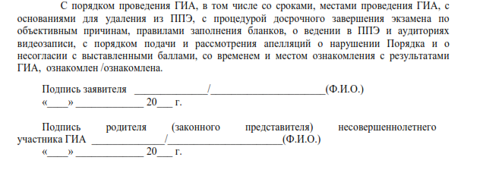
Регистрационный номер

